**Эссе на тему: «Моя профессия – сельский учитель»**

**Автор:** Кузнецова Наталья Викторовна

**Организация:** МБОО Краснореченская СШ

**Населенный пункт:** Ульяновская область, Старомайнский район, село Красная Река

Учителем я стала работать совсем недавно, два года назад. И я очень хочу стать Настоящим учителем, Учителем с большой буквы. Но для этого необходимо не только внимание и уважение со стороны моих учеников, но и со стороны всего общества. В сельской местности учитель на виду. Тебя все вокруг знают, наблюдают. В селе каждый знает друг о друге. Но нужно помнить, где бы ты не находился, что учителя и дети - именно мы являемся хранителями наших традиций, культурных ценностей.

Без морального удовлетворения работать учителем нельзя. В сердце учителя всегда должна жить Любовь! Любовь к своей профессии, любовь к детям, любовь к жизни. Очень важно, кто будет находиться рядом с детьми, сможет им помочь, поддержать, от этого будет зависеть их будущее. Современный учитель должен постоянно стремиться к совершенству.

Каждый ли человек может стать учителем, преподавать другим, учить чему-то новому? Я думаю – нет. Так как педагог — это творческая профессия, и урок может стать настоящим шедевром. И секрет этого искусства состоит в том, что учитель всегда находится в постоянном поиске новых методов и подходов к обучению. Также очень важно создать атмосферу взаимопонимания и сотрудничества между учениками и самим учителем. Нужно понимать их интересы, потребности и особенности развития, помогать им преодолевать трудности и неудачи в процессе обучения.

Лично я применяю на своих уроках такие элементы творчества, как: написание синквейна, решение ребусов, кроссвордов, создание лэпбуков, урок повторения очень часто провожу в форме интеллектуальной игры «Своя игра»

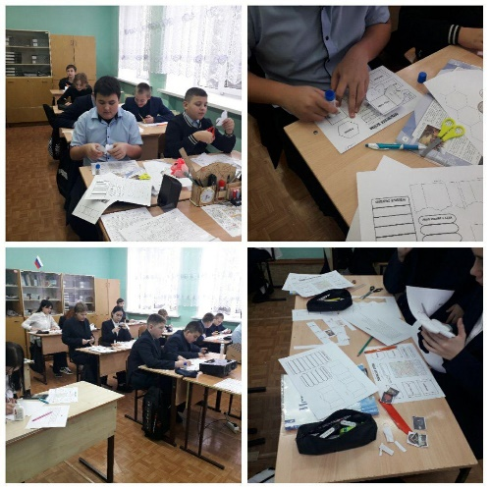

Использование творчества на моих уроках помогает более полно подать материал обучающимся, так как пробуждает их интерес к предмету и способствует развитию креативного мышления. Например, при изучении темы «Первые русские князья» ученики 6 класса разыграли ситуацию-сценку и в групповой работе использовали приём «кластер». К обучающимся обратился с просьбой князь Владимир о том, как ему укрепить свою власть и государство в целом. Используя текст учебника, раздаточные дополнительные материалы, обучающиеся предложили различные варианты решения проблемы.

В своей работе иногда сталкиваюсь с такими трудностями, как потеря интереса обучающихся к предмету или слишком большой объем информации, который не всегда полностью воспринимается обучающимися. Творческий подход помогает решить эти трудности, например, через командную творческую игровую деятельность. На уроке при изучении темы «Гай Юлий Цезарь: путь к власти, диктатура». Я знакомлю детей с биографией древнеримского государственного и политического деятеля по фрагментам документа, даю им собственное изложение темы. Обучающимся предлагается выразить своё отношение к этому правителю. В ходе урока дети «собирают», записывают мои мысли, слушают информацию, чтобы обоснованно выразить своё мнение на этапе закрепления.

Самое главное в работе учителя - чтобы ребенок поверил в свои силы, познал радость успеха где бы он ни учился, в маленьком селе или городе. Я считаю, что не существует детей без таланта, он бывает разный, у каждого свой.

Учитель - не только профессия, суть которой передавать знания, но и высокая миссия сотворения личности, утверждения человека в человеке.

Учительство - это искусство, труд не менее творческий, чем труд писателя или композитора, но более тяжелый и ответственный. Учитель обращается к душе человеческой не через музыку, как композитор, не с помощью красок, как художник, а напрямую воспитывает личностью своей, своими знаниями и любовью, своим отношением к миру.